Si vas a una isla desierta y puedes llevar a 5 personas y 5 cosas serían:

1 ______________________ 1_______________________

2 ______________________ 2_______________________

3 ______________________ 3_______________________

4 ______________________ 4_______________________

5 ______________________ 5_______________________

Mis diversiones:



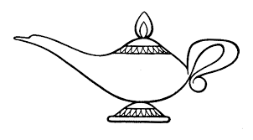

Mis sentimientos más comunes en el día:

Si me pudieran conceder 3 deseos serían:

1. _____________________________________________________________________
2. _____________________________________________________________________
3. ____________________________________________________________________________________________

Mi historia

Mi familia la conforman: __________ __________________________________________________________________________________________

Vivo en esta ciudad desde: ________ ______________________________

Mis tradiciones familiares: ________ __________________________________________________________________________________________

Personas a las que admiro y artistas preferidas: